Índice

Tipos de planeación 2

Estructuras organizativas 3

Ubicación de los SI 5

SI centralizados 6

SI descentralizados 7

SI delegados 8

**El rol de los SI (organización de los SI) 10**

**SW de sistema vs SW de aplicación 13**

**Tipos de sistemas de información 14**

Transaction Processing Systems (TPS) 14

Management Information System (MIS) 15

Decision Support System (DSS) 16

Sistemas para la automatización de la oficina (OA) 17

Knowledge Based Systems (KBS) 18

Executive Information/Support System (EIS/ESS) 19

Enterprise Resource Planning (ERP) 20

Customer Relationship Management (CRM) 21

Un Sistema de Trabajo con Conocimientos (KWS) 21

# 

# Tipos de planeación

* **Estratégica:** Elaboración del mapa ambiental, evaluación de las fortalezas y limitaciones de la empresa. Limitaciones. Se da a nivel institucional y consiste en la toma de decisiones en una organización, por medio del análisis interno y externo, con el fin de evaluar su situación presente y así fijar su direccionamiento hacia el futuro. Actividades de la planeación estratégica
  + *Análisis ambiental:* apunta a condiciones ambientales.
  + *Análisis organizacional:* Análisis de las condiciones y variables ambientales. Análisis de condiciones actuales y futuras de la empresa. Tiene que ver con la toma de decisiones globales y amplias.
* **Táctica:** Conversión e interpretación de las decisiones estratégicas en planes concretos en el nivel departamental. Definición: Es aquella que se da a nivel funcional o de departamento. Su punto de partida es el análisis de la situación de una determinada área o departamento de la empresa a fin de establecer objetivos tácticos, formular estrategias funcionales y diseñar planes de acción.

| CONTENIDO | TIEMPO | AMPLITUD |
| --- | --- | --- |
| Menos genérico y más detallado | orientado a mediano plazo | Considera cada unidad de la empresa (departamento) o cada conjunto de recursos por separado. |

* **Operacional:** Subdivisión de los planes tácticos de cada departamento en planes operacionales para cada tarea. Definición: Se refiere de manera específica a las tareas y operaciones realizadas en los últimos niveles jerárquicos de la organización, se orienta hacia la optimización y maximización de los resultados. ¿Qué hacer? ¿Cómo hacer?

# Estructuras organizativas

Una estructura organizacional es el conjunto de todas las formas en que se divide el trabajo en tareas distintas y la posterior coordinación de las mismas.

¿Cuál es su función? Establecer las características de la organización de la empresa y estructura el sistema de trabajo dentro de la misma.

Características de la estructura organizativa

1. Permite la especialización de las diferentes áreas
2. Puede ser centralizada o descentralizada.
3. Se diseña sobre la base de un objetivo realista y alcanzable y luego se adapta a las tecnologías y herramientas que posee la organización.
4. Reduce o elimina la duplicidad de los esfuerzos.

Tipos de estructuras

1. **Lineal:** principio de jerarquía. 1 solo líder. rapidez y claridad de la contabilidad. Estructura sencilla y fácil de entender, responsabilidad bien definida. Inflexibilidad y rigidez.
2. **Funcional:** departamentalizar una organización de acuerdo a las funciones laborales comunes. Alto grado de especialización, escalable. Tiende a crear barreras entre deptos por su alto grado de especialización.

Tipos de departamentalización

* Territorial o geográfica: se agrupan las actividades respecto al área geográfica que cubrirá la empresa.
* por clientela: diferenciación según tipo de personas para quien se haga el trabajo. Foco en cliente.
* Por productos o servicios

1. Organizativa de staff: relaciones de autoridad con asesoramiento y ayuda de agentes externos. modelo flexible. conflictos de liderazgo.
2. Organizativa divisional: se organiza por…
   1. productos: organización por grupos, y cada grupo elabora un producto específico. entra rápido en el mercado. Difícil escalar.
   2. zonas geográficas: ej, cadenas hoteleras.
   3. tipo de cliente: división por tipo de cliente. Mayor especialización para cliente. Mucha independencia para un equipo, mucha independencia olvida la interdependencia con otros sistemas.
3. Organizativa matricial: Se basa en equipos de trabajo autónomos y separados, cada uno se asigna a un proyecto, tienen un coordinador que se contacta con el director. Mandos múltiples. 2 jefes (uno general y otro temporal (coordinador)). Bueno para consorcios empresariales gigantes. mayor productividad. Flexibilidad. complejidad. muchas reuniones.
4. Por comités: decisiones y responsabilidades compartidas por un comité. Se ocupa en conjunto con la estructura de línea o staff. Se tiene en cuenta todas las POV. Lentitud de toma de decisiones.
5. En trébol: se ocupa en aquellas org que tienden a la subcontratación y a la contratación temporal.

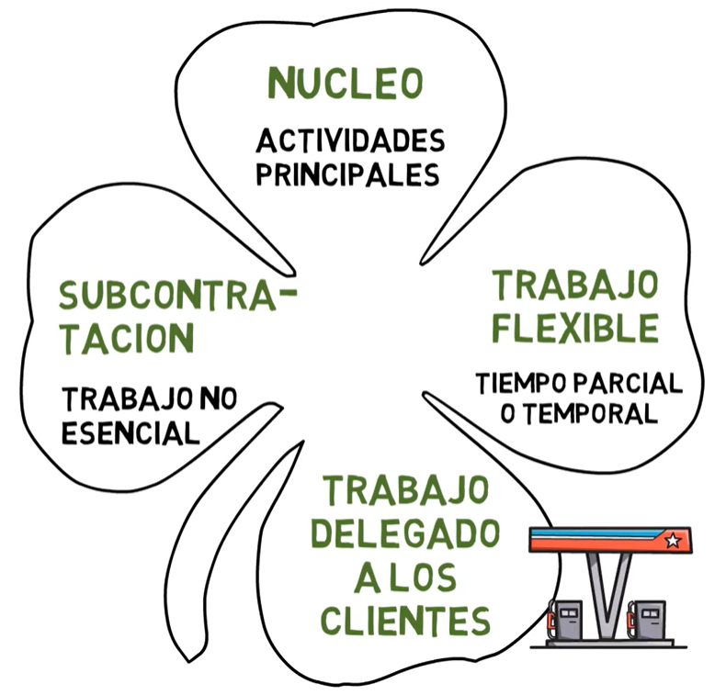

# Ubicación de los SI

La manera de decidir con respecto a una ubicación adecuada para los elementos de los IS es confrontarlos contra la estrategia de IS que define sus objetivos, es muy útil diferenciar entre tres tipos de ubicación:

* (Re)Centralizada: una función de un único acceso. Los IS proveen un solo servicio, con un solo acceso. Las decisiones se toman en un solo lugar. La gestión y administración está en ese lugar. Ejemplo: Sistema de gestión contable del estado provincial.
* Descentralizada: muchas funciones con un único acceso cada una. Los IS se dividen en una serie de centros pequeños con accesos únicos, un conjunto de mini departamentos de procesamiento de datos. Son réplicas de la centralización. Ejemplo: Sistema de registro académico de la UTN. Con el Sysacad hay uno que está en cada regional, pero son réplicas de la que está en rectorado.
* Delegada: dispersas desde el punto de vista geográfico y de management. Los IS son una red de uniones laterales junto con un grado significativo de control por parte del usuario final con respecto al procesamiento, al desarrollo y al entorno de los sistemas. Son los opuestos a los centralizados. Respondo a la necesidad de cada una de las áreas. Las áreas toman las decisiones en cada lugar que están, por ejemplo, sucursales. Son autónomas en decidir. Ejemplo: Sistema de registro de expedientes en UTN.

Cualquiera de las tres ubicaciones es posible y, por lo general, las empresas agregan facetas de cada categoría. Si se comprenden las ventajas y desventajas de cada alternativa, se podrán desarrollar los esquemas apropiados. La ubicación de los IS involucra tres aspectos:

* Localización: es la ubicación física del sistema.
* Control: el nivel empresarial al cual se toman las decisiones; cuando el sistema está centralizado, los niveles de management superiores toman todas las decisiones.
* Estructura: las responsabilidades de los sistemas pueden estar centralizada en la función de los IS o transferida al grupo de usuarios. La complejidad creciente significa que la empresa debe considerar ahora qué componente de los IS ubicar en cada lugar. En otras palabras, que centralizar, cómo y en qué medida hacerlo.

## SI centralizados

Una ubicación centralizada de los sistemas de información puede ser una continuación de haber estado siempre, en ese estado o puede surgir como consecuencia de un reordenamiento en respuesta a presiones para ahorrar costos.

Ventajas de la ubicación y el control centralizados

* Mayor control sobre las operaciones de IS
* Brindan un enfoque eficiente al desarrollo de sistemas
* La reducida duplicación del esfuerzo, los recursos y la experiencia significan que las economías de escala pueden madurar, y se produce un ahorro general de los costos de la organización.
* La función centralizada de los IS deberá ser capaz de manejar proyectos complejos.
* Al centralizar los SI, existe un menor potencial de incompatibilidad de los sistemas.
* Será más sencillo reclutar personal especializado. Desventajas de los sistemas centralizados
* Los IS están separados del terreno de los negocios reales, de sus preocupaciones y prioridades.
* No hay mucho campo para prestar atención a un grupo en particular.
* Como el servicio está separado de la acción, tiene que adoptar una serie de políticas específicas para su desarrollo, aunque quizás sean inapropiadas.
* Con un solo proveedor de servicios, el acceso, en especial en las horas pico, puede ser lento. Por lo general, cuanto más centralizado es el servicio, más difícil es la planificación de capacidades. Si bien este problema puede eliminarse parcialmente por medio de las capacidades de procesamiento remotas (por ejemplo, terminales inteligentes), estas son limitadas.
* Si se usan sistemas de contabilidad de usuarios, lo que es muy común en este enfoque que considera a los usuarios como clientes externos, existe un gran riesgo de deshonestidad, a menos que se usen sistemas apropiados.
* Los costos de comunicación pueden ser muy altos porque las distancias entre huésped y cliente quizás sean grandes. Las nuevas tecnologías de comunicaciones están reduciendo estos costos.

**Entorno para una localización centralizada**

Existen circunstancias en las que es probable que la localización y el control centralizados sean adecuados Sistema para sénior management: por lo general será complejo, basado en información sensible, y sensible en su desarrollo y aplicación. Por este motivo, tendera a necesitar control corporativo.

* Servicio común a las unidades de negocios (Ej.: liquidación de sueldos)
* La unidad de negocios es muy pequeña.
* La integración es vital.
* El tiempo de respuesta no es crítico.
* Coherencia con los objetivos de los IS: si los objetivos de los IS se relacionan con la eficiencia, entonces se debe optar por la centralización, a no ser que medien circunstancias especiales que indiquen lo contrario.

## SI descentralizados

La proliferación de múltiples departamentos de SI hace que los IS se encuentren geográficamente más cerca del usuario, aunque quizás no tan cercanos en lo que se refiere a cultura y comprensión. La descentralización tiene algunas ventajas de peso. Cómo pueden estar mucho más cerca de las raíces de la empresa, los IS tienen más posibilidad de motivar e involucrar a los usuarios, lo que hace que se genere un mayor grado de responsabilidad por parte de ellos. La descentralización pone menos énfasis en los costos de IS y más en la efectividad. Pero también existen desventajas en los sistemas descentralizados. En primer lugar, se obtienen muchos grupos pequeños, todos con los mismos problemas, de modo que la desventaja más importante es el aumento de los costos por la duplicación, junto con el aislamiento del personal en las distintas secciones de IS.

## SI delegados

La diferencia entre los IS descentralizados y delegados está en el grado de dispersión del control y la autoridad. Los SI delegados se refieren al conjunto de actividades que incluyen la informática a nivel departamental y todas las formas de computación manejadas por el propio usuario. Las ventajas y desventajas de los sistemas delegados están dadas justamente por ese grado de dispersión del control. La delegación se suma a la dispersión técnica inherente a la computación distribuida, pero reemplaza el control central de los sistemas de información con la cooperación y la coordinación a nivel de toda la empresa para obtener una mayor integración.

**Beneficios de los IS no centralizados**

* La recuperación de datos de eventos empresariales puede ser mucho más cercana a la ocurrencia de dichos eventos.
* El usuario final tiene una mayor autonomía que le permite estar más involucrado.
* La informática departamental puede disminuir los costos totales de comunicación de datos, y cómo los sistemas por lo general son menos complejos, puede que sean más fáciles de controlar y administrar.
* El desarrollo de los IS está más integrado con los negocios. Los IS están más cerca de los usuarios desde el punto de vista físico y emocional, y serán más sensibles a sus requerimientos
* Cuanto más delegados están los IS, permitirán que los usuarios tengan una mayor percepción del balance entre costos y beneficios.

**Desventajas de los IS no centralizados**

* Cuanto más delegados están los servicios, más probable es que existan altos costos agregados, que se generan por la duplicación
* Los servicios delegados corren el riesgo de que se produzcan incompatibilidades futuras. Quizás las más críticas no sean dentro del campo técnico, sino en la infraestructura de recursos humanos y de información.
* Cuando se enfrentan a la complejidad, los sistemas delegados tienen limitaciones.
* Las posibilidades de que los especialistas desarrollen una carrera dentro de la empresa pueden verse limitadas.
* La duplicación de actividades implica ineficiencia.
* El proceso de delegación puede generar hostilidades entre el personal, a no ser que el cambio se maneje de la forma apropiada.

**Entorno para IS no centralizados**

* Requerimiento de velocidad y flexibilidad
* Servicio Único: cuando un servicio es único para una parte de la empresa, debe ser administrado y controlado dentro de esa sección.
* Coherencia con los objetivos: cuando los objetivos se relacionan con la efectividad, está claro que la descentralización es apropiada a no ser que las circunstancias particulares indiquen lo contrario

Notas

**Centralización:** máxima autoridad de la empresa concentra el poder y la toma de decisiones.

**Descentralización:** distribución de la autoridad y la responsabilidad de la toma de decisiones hacia otros niveles más bajos en la jerarquía. Economiza tiempo y dinero ya que las decisiones no deben llegar hasta la alta gerencia, mejora la eficiencia, la alta gerencia concentra esfuerzos en objetivos. Puede no existir uniformidad de decisiones, pérdida de control en otras áreas, autoridad no suficiente para ciertos problemas.

**Desconcentración:** La autoridad es delegada y la responsabilidad es compartida. Se sujeta a diversos tipos de control que operan dentro de la administración central, pero se puede manejar con relativa libertad (no sé qué será esto).

# El rol de los SI (organización de los SI)

Se refiere a la estructura interna de los IS, en cualquier lugar en que se encuentren. Existen diferentes enfoques que evolucionaron a través del tiempo. Es preciso recordar que todos estos enfoques pueden coexistir dentro de una empresa. La variedad puede ser una forma de maximizar las ventajas y minimizar las desventajas de las distintas opciones. La elección debe hacerse teniendo en cuenta la estrategia para los IS.

| Rol de los SI | Relación | Estructura |
| --- | --- | --- |
| Hacerles algo a ellos | El grupo de SI establece las reglas | Enfoque “tradicional” |
| Hacer algo para ellos | Orientación al servicio | Guiada por bases de datos |
| Hacer algo con ellos | Puentes de participación | Grupos de proyecto funcionales |
| Ayudarlos a que lo hagan por ellos mismos | Influencia por sobre control | Centros de información y apoyo a decisiones |
| Mantener un depósito de información | Puente entre proveedores de información y usuarios (Outsourcing) | Enfoque externo |

**Enfoque Tradicional**

Se trata de la sección de informática o del departamento de procesamiento de datos, que presenta una estructura bastante rígida en la que las aplicaciones de desarrollo, mantenimiento y operación de los sistemas están separadas. Cada una de estas áreas tendrá objetivos, estilos de administración y estructuras diferentes y requerirá de distintas habilidades. El personal de operación deberá trabajar por turnos para maximizar el uso y los beneficios de estos recursos altamente costosos, y porque ninguna instalación podría funcionar sin control. Dentro del personal se incluyen programadores de sistemas. La sección de desarrollo de sistemas originalmente estaba formada por analistas de sistemas.

El análisis y el diseño eran actividades separadas, lo que generaba graves problemas de comunicación y llevaba a dejar de lado los objetivos globales del desarrollo. Esta estructura se asocia principalmente con una era de desarrollos internos, de ahí el número de programadores que se requería. Este tipo de estructura todavía existe y se la denomina Centro de datos. En la época del procesamiento de datos tradicional, la estructura interna estaba determinada, frecuentemente, por una función financiera. En esta época, es poco probable que cualquier miembro del management sénior tenga una responsabilidad específica por la informática, los IS o la información.

Esta estructura funcionaba correctamente en la época de los sistemas centralizados, pero con el tiempo, surgieron una serie de desventajas que la hicieron inadecuada para muchas circunstancias actuales. Algunas actividades son tratadas adecuadamente en el marco de los centros de datos (aquellas en las que existe una complejidad técnica, un gran volumen de datos, etc.); otras, en el marco de la adaptabilidad estructural y las interacciones de los enfoques externos (aquellas con alta velocidad de crecimiento y corta vida útil). Como cada proyecto tiene que moverse entre distintos equipos, es fundamental que exista un nivel de estandarización que, si bien aumentará la eficiencia, también generará cierta burocracia que hará que el desarrollo de los sistemas no sea tan rápido. Las desventajas asociadas con el Departamento de procesamiento de datos son:

* Retraso: los nuevos desarrollos pueden llevar años e incluso las modificaciones de sistemas previos pueden insumir varios meses.
* Sistemas proscritos: El fuerte énfasis en los aspectos técnicos hace que se preste más atención a la 'elegancia' del sistema que a sus características de uso.
* Sistemas inflexibles
* Mantenimiento costoso

**Estructura de Bases de Datos**

Organiza la estructura de los sistemas de información en base a las necesidades de almacenamiento de datos. Los datos se separan de las aplicaciones y se reagrupan para el análisis, diseño y desarrollo de sistemas. La principal ventaja de esta estructura es que facilita el acceso del usuario a los datos, bajo el control del administrador de la base. A medida que los usuarios se involucran más, al menos al punto de que se les pregunta cuáles son sus requerimientos de datos, empiezan a desarrollar conciencia y habilidades con respecto a los IS.

**Grupos de proyectos funcionales**

La siguiente generación de estructura de IS combina a los analistas y a los programadores en grupos de proyectos empresariales. Este es el primer punto de reconocimiento del objetivo de los IS dentro del negocio, dado que es la primera instancia de estructurar los IS en base a los mecanismos de demanda más que a los de oferta. Como el equipo de proyectos funcionales está dedicado al desarrollo y mantenimiento de los sistemas, las operaciones se seguirán llevando a cabo en la forma 'tradicional'.

Los equipos de proyectos funcionales son una forma de la matriz de management, por lo que presentan todas las dificultades asociadas con dicha estructura ambigua. Esta agrupación del personal de IS según las funciones empresariales ha estimulado el desarrollo de sistemas más relevantes, pero al mismo tiempo, ha contribuido a crear 'murallas chinas' entre las distintas áreas de sistemas, de modo que se han generado barreras que impiden el intercambio de información. Éste enfoque hizo mucho para que el usuario se involucre y realice más por sí mismo, a la vez que permitía que el personal de IS desarrollara más conciencia del negocio.

**Centro de información y apoyo a decisiones**

Las estructuras orientadas al apoyo para la toma de decisiones están estrechamente ligadas a los centros de información y organizan la función de los IS para servir de apoyo a las decisiones de gestión de los usuarios, aunque no necesariamente con esos usuarios consolando la naturaleza de los sistemas. Los sistemas de información ya no son responsables solo de los sistemas de procesamiento de datos sino también del manejo efectivo de los IS.

**Estructuras externas**

Éste último tipo de estructura de IS se centra en el ambiente y se da por medio de dos aspectos. La función se estructura en torno a líneas de servicio al consumidor para satisfacer la organización del negocio, que es el entorno inmediato de los IS. Los grupos de IS alcanzan acuerdos de servicio con la comunidad de usuarios, quienes definen tanto las obligaciones de los IS como las percepciones de valor del negocio.

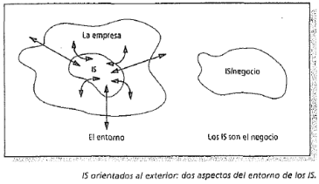

Todas las nuevas estructuras se relacionan esencialmente con la transferencia de la autonomía para obtener menores ciclos de desarrollo de sistemas, sistemas más flexibles y menos prescriptivos que sirvan de apoyo eficiente al management. En otras palabras, tratan de solucionar los inconvenientes de las estructuras tradicionales, distribuyendo algunos aspectos del sistema y sus responsabilidades asociadas para el desarrollo, adquisición, operación, control y mantenimiento.

## Administración de los SI

| **Administración de la información** | Nivel de gerencia estratégica del área de SI/TI (CIO) |
| --- | --- |
| **Administración del uso de los sistemas de información** | Nivel de gerencias técnicas o gerencias medias del área de los SI/TI |
| **Administración de la tecnología** | Nivel de supervisión o gerencia de 1° línea del área de SI/TI (CTO) |

# SW de sistema vs SW de aplicación

* El **software de sistema** es el conjunto de programas que controlan el funcionamiento del ordenador y proporcionan una base para la ejecución del software de aplicación
* El **software de aplicación** es el conjunto de programas que permiten a los usuarios realizar tareas específicas, como escribir documentos, navegar por la web o jugar juegos

# Tipos de sistemas de información

## Transaction Processing Systems (TPS)

Son aquellos SI computarizados que se desarrollan para procesar grandes volúmenes de información generada en las funciones administrativas. Los TPS liberan del tedio y la rutina a las tareas que se realizan manualmente.

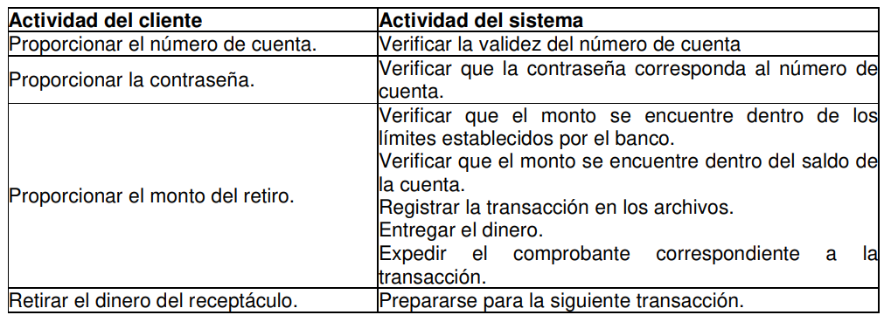

Según apunte de A.B.

Dan soporte al funcionamiento rutinario de la organización: las transacciones. El humano captura la información requerida y el sistema automatiza su cálculo, ordenamiento y almacenamiento. Forman parte del nivel operacional, y las transacciones están bien comprendidas y estandarizadas, por lo que se automatizan operaciones voluminosas y frecuentes y el sistema puede hasta ser un enlatado o empaquetado. Es el único tipo de los Sistemas de Información que tiene que satisfacer necesidades de información externas a la organización.

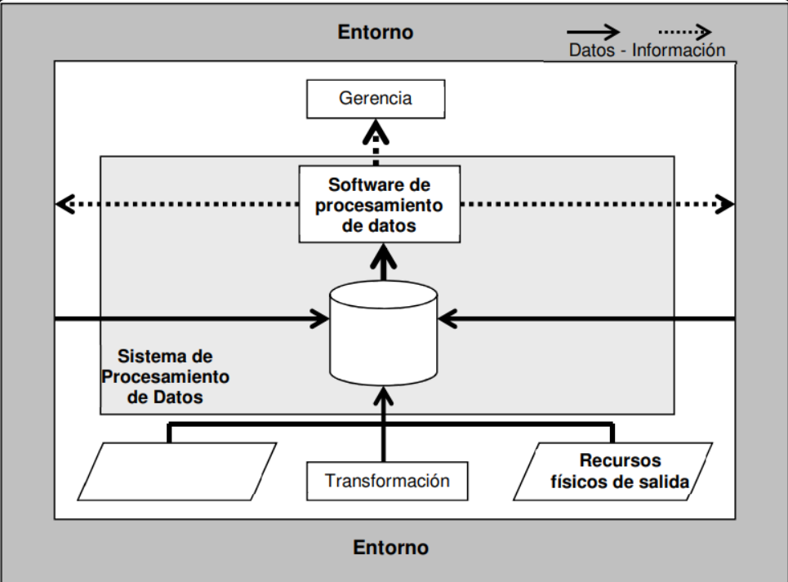

## Management Information System (MIS)

Sistema basado en computadoras que proporciona información a usuarios que tienen necesidades similares. Ayudan a los directivos a tomar decisiones y resolver problemas. Ej.- Se presenta en forma de informes periódicos, informes especiales y salidas de simulaciones matemáticas.

Según apunte de A.B.

Los MIS dan soporte a las decisiones programadas y semi-programadas de los Procesos de Toma de Decisiones, produciendo Información que ayuda a los gerentes a tomar decisiones y resolver problemas. La información proporcionada suele combinarse con información externa.

Genera frecuentemente informes y reportes estadísticos e históricos de datos. En el modelo, la base de datos tiene los datos proporcionados por el TPS, y el entorno participa cuando la empresa colabora con otras organizaciones. Produce informes periódicos (programados y esperados) y especiales (fuera de lo ordinario).

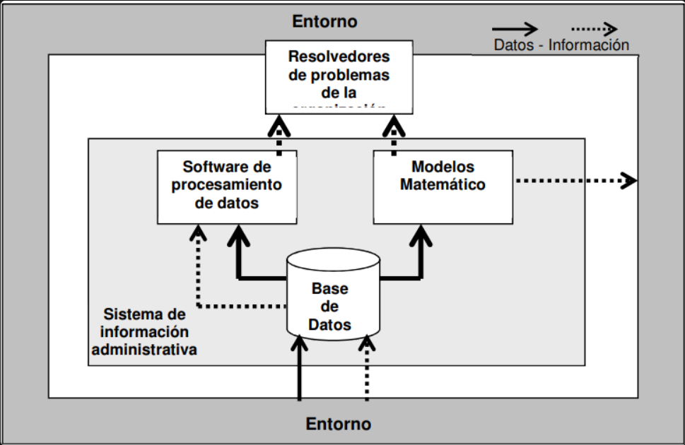

## Decision Support System (DSS)

Ayudan a los directivos que deben tomar decisiones no muy estructuradas, también denominadas DECISIONES NO ESTRUCTURADAS o DECISIONES SEMIESTRUCTURADAS. Una decisión se considera no estructurada si no existen procedimientos claros para tomarla y tampoco es posible identificar, con anticipación, todos los factores que deben considerarse en la decisión. ayudan pero no reemplazan el criterio del directivo, la decisión en sí, depende de la persona responsable de la misma. Se diseñan con una orientación hacia la persona o el grupo que los utilizará.

* 1. Ayudar a los gerentes a tomar decisiones para resolver problemas semi-estructurados.
  2. Apoyar el juicio del gerente en lugar de tratar de reemplazarlo.
  3. Mejorar la eficacia del gerente en la toma de decisiones, más que su eficiencia.

El software para redacción de informes y los modelos matemáticos siempre se han considerado como ingredientes necesarios de un DSS. A medida que el concepto de DSS se ha ampliado para apoyar a dos o más responsables de resolver los problemas que trabajan en equipo o en comité, la idea de software especial orientado a grupos se hizo una realidad.

Según apunte de A.B.

Los DSS dan soporte a las decisiones no programadas de los directores. Un factor clave es determinar la información necesaria para poder simular correctamente. Se diseñan de forma personalizada y deben mejorar la eficacia del gerente en su toma de decisiones (no tanto en su eficiencia). El gerente sigue siendo responsable y autor de la decisión.

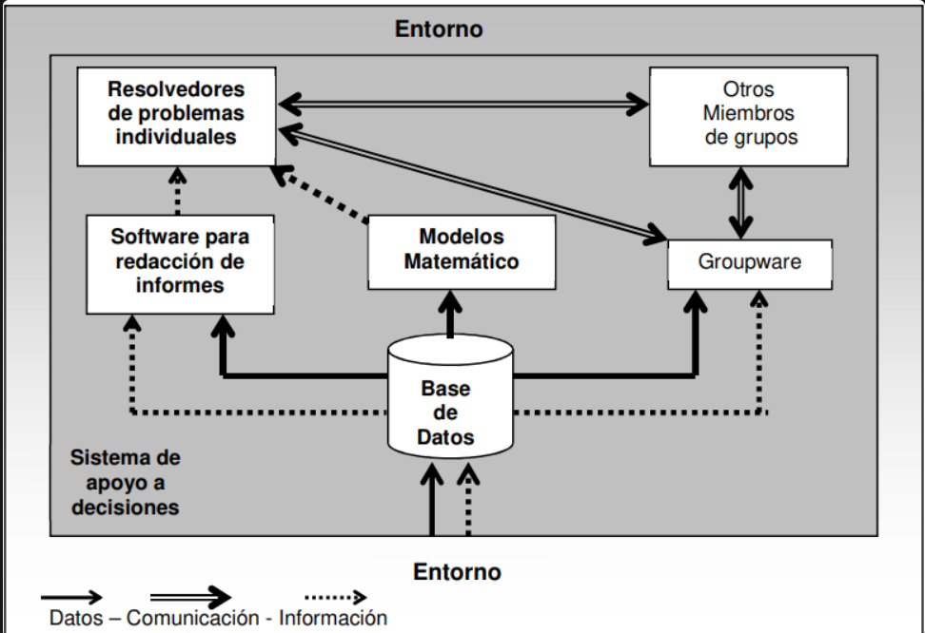

## Sistemas para la automatización de la oficina (OA)

Incluye todos los sistemas electrónicos formales e informales cuya función principal es la comunicación de información entre personas, de dentro y de afuera de la compañía.

1. **Sistemas electrónicos formales e informales:** Algunos sistemas de OA son formales, en la medida en que se planifican y quizá documentan con un procedimiento escrito. Estos sistemas formales se implementan en el nivel de la compañía para satisfacer las necesidades de la organización de forma similar a como lo hace un MIS. Sin embargo, la mayor parte de los sistemas de OA ni se planifican ni se describen en documentos. Estos sistemas de OA informales se implementan de forma parecida a los DSS; es decir, cada vez que un individuo los necesita para satisfacer sus propias necesidades únicas.
2. **Comunicación de información:** La palabra clave que caracteriza la OA es comunicación La intención de la OA es facilitar todo tipo de comunicaciones, tanto orales como escritas.
3. **Personas de adentro y de afuera de la compañía:** Los sistemas de OA actuales facilitan la comunicación no sólo entre personas dentro de la compañía, sino también entre estas personas y otras del entorno de la compañía.

Algunos ejemplos son: procesamiento de texto, e-mail, correo de voz, agenda electrónica, audio conferencias, video-conferencias, conferencias por computadora, fax, etc. Tener en cuenta que entra la cuestión de **oficina virtual.**

## Knowledge Based Systems (KBS)

Abarca redes neuronales, sistemas perceptivos, aprendizaje, hardware de IA, procesamiento de lenguaje natural.

Según apunte de A.B.

Los KBS como los sistemas expertos o la inteligencia artificial capturan y utilizan el pensamiento lógico de un experto para solucionar un problema particular, en el contexto de los Procesos de Toma de Decisiones. Poseen una interfaz usuaria y procesan sus solicitudes mediante lenguajes de IA. Incluye trabajos en redes neuronales, machine learning y NLP. Selecciona la mejor solución al problema y sus capacidades exceden las del gerente. Son específicos a un campo o disciplina.

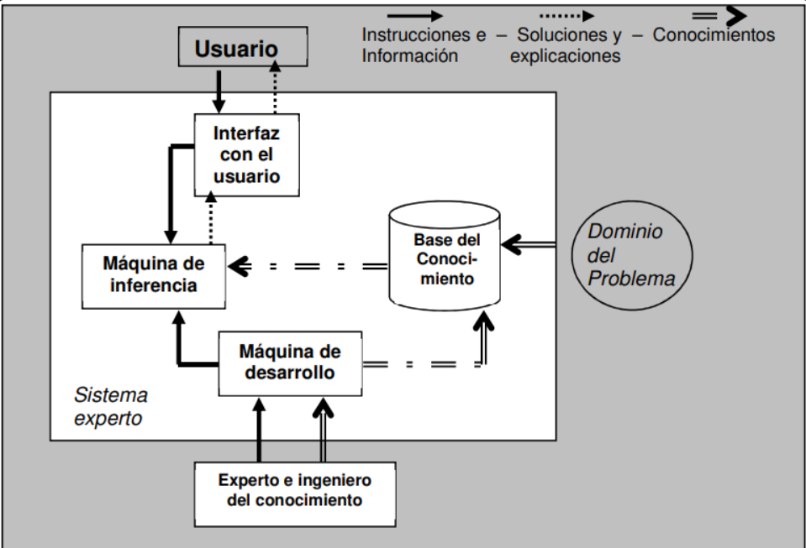

## Executive Information/Support System (EIS/ESS)

Es un sistema que proporciona al ejecutivo información sobre el desempeño global de la compañía. La información se puede recuperar fácilmente y puede presentarse con distintos niveles de detalle.

Según apunte de A.B.

Los EIS proporcionan al ejecutivo información sobre el desempeño global de la organización. Tiene distintos niveles de detalles, alertas e interfaces gráficas. El acceso a la información debe ser rápido y efectivo.

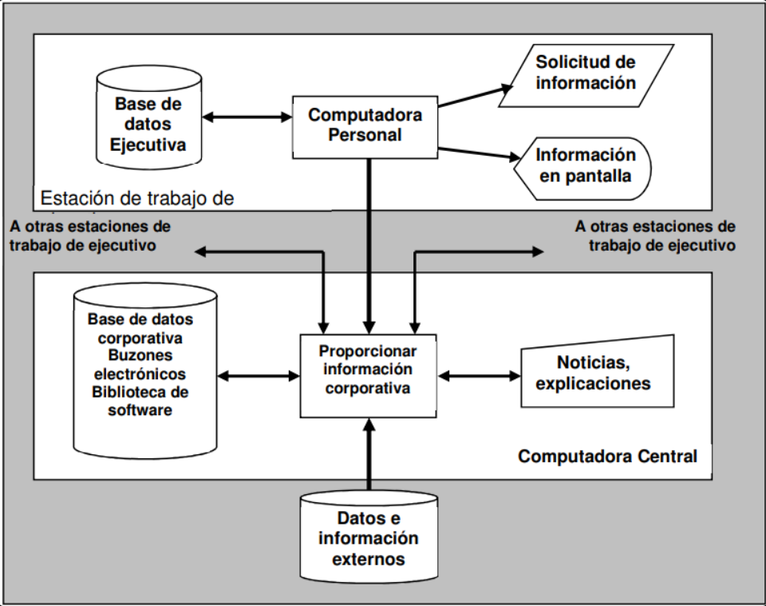

## Enterprise Resource Planning (ERP)

La integración es el entrelazamiento de sistemas, de tal modo que los datos de un sistema puedan pasarse en forma rutinaria o recibirse por uno o varios sistemas más. Hay dos tipos de integración:

1. **Integración jerárquica:** los de nivel de transacciones alimentan datos a los de nivel administrativo o, con más frecuencia, al contrario. Las interacciones jerárquicas son las más probables de ser identificadas e integradas porque los administradores saben que la información debe resumirse en las líneas de la jerarquía, porque los sistemas implicados están bajo una línea de mando, y porque los administradores en un área funcional son mucho más aptos para saber qué datos están disponibles de sus propios sistemas que de los que están en sistemas fuera de su jurisdicción.
2. **Integración horizontal:** dentro de una línea de mando, los datos se procesan entre los sistemas de información de varios departamentos de producción al moverse los productos de un departamento a otro.

El mayor beneficio de la integración son los mejores flujos de información en la empresa.

## Customer Relationship Management (CRM)

También llamado Gestión de Relaciones con Clientes, es una herramienta que las empresas utilizan para gestionar y optimizar sus relaciones con los clientes actuales y potenciales. Estos sistemas recopilan, organizan, y analizan datos sobre los clientes para facilitar la comunicación, las ventas, y el servicio al cliente.

## Un Sistema de Trabajo con Conocimientos (KWS)

Es un tipo de sistema de información diseñado para apoyar a los trabajadores del conocimiento en la creación e integración de nuevos conocimientos en una organización. Los KWS facilitan la gestión y el intercambio de conocimientos, permitiendo que los empleados aprovechen la sabiduría colectiva para tomar mejores decisiones y resolver problemas.